**MINISTERUL EDUCAŢIEI ȘI CERCETĂRII AL REPUBLICII MOLDOVA**

**Universitatea Tehnică a Moldovei**

**Facultatea Calculatoare, Informatică şi Microelectronică**

**Departamentul Ingineria Software și Automatică**

**Programul de studii: Tehnologia informației**

RAPORT

# LUCRARE DE LABORATOR NR. 2

# la Prelucrarea Semnalelor

**Tema: Formarea semnalelor elementare în sistemul MatLab***.*

A efectuat:

st. gr. TI-211 Popa Cătălin

A verificat: Potlog Mihail

UTM, Chișinău 2023

**Exercitiu 1**

Să se genereze şi să se reprezinte următoarele secvenţe.

x1[n]=0.8 δ[n], -15≤n≤15

x2[n]=0.9 δ [n-5], 1≤n≤20

x3[n]=1.5 δ [n-333], 300≤n≤350

x4[n]=4.9 δ [n+7], -10≤n≤0

x5[n]=4 u[n], -10≤n≤10

x6[n]=1.4 u[n-7], -5≤n≤20

x7[n]=2.3 u[n+5], -15≤n≤10

Pentru trei cazuri să se construiască un tren de impulsuri unitare periodice.

În primul rând, am definit secvențele de semnale discrete x1[n] până la x7[n] folosind funcții delta (δ) și funcții de treaptă (u). Aceste secvențe sunt definite pentru anumite intervale de valori ale lui n și au amplitudini corespunzătoare.

% Definirea secvențelor x1[n] până la x7[n]

n1 = -15:15;

x1 = 0.8 * (n1 == 0);

n2 = 1:20;

x2 = 0.9 * (n2 == 5);

n3 = 300:350;

x3 = 1.5 * (n3 == 333);

n4 = -10:0;

x4 = 4.9 * (n4 == -7);

n5 = -10:10;

x5 = 4 * (n5 >= 0);

n6 = -5:20;

x6 = 1.4 * (n6 >= 7);

n7 = -15:10;

x7 = 2.3 * (n7 >= -5);

Apoi, construim trenuri de impulsuri unitare periodice, notate ca U1, U2 și U3, folosind funcții de modulare pe baza variabilei timp (t). Aceste trenuri de impulsuri sunt periodice și au perioade diferite, astfel încât să se potrivească cu specificațiile date.

% Crearea trenurilor de impulsuri unitare periodice

t = linspace(-10, 10, 2001);

U1 = 4 * (mod(t, 20) >= 0 & mod(t, 20) < 10);

U2 = 1.4 * (mod(t - 7, 27) >= 0 & mod(t - 7, 27) < 20);

U3 = 2.3 * (mod(t + 5, 20) >= 0 & mod(t + 5, 20) < 15);

În final, am reprezentat grafic secvențele de semnale discrete și trenurile de impulsuri periodice utilizând funcțiile stem și plot în funcție de variabila independentă corespunzătoare (n pentru semnalele discrete și t pentru trenurile de impulsuri).

% Reprezentarea grafică

figure;

subplot(4,1,1);

stem(n1, x1);

xlabel('n'); ylabel('x1[n]');

subplot(4,1,2);

stem(n2, x2);

xlabel('n'); ylabel('x2[n]');

subplot(4,1,3);

stem(n3, x3);

xlabel('n'); ylabel('x3[n]');

subplot(4,1,4);

stem(n4, x4);

xlabel('n'); ylabel('x4[n]');

figure;

subplot(3,1,1);

plot(t, U1);

xlabel('t, s'); ylabel('Amplitudine');

subplot(3,1,2);

plot(t, U2);

xlabel('t, s'); ylabel('Amplitudine');

subplot(3,1,3);

plot(t, U3);

xlabel('t, s'); ylabel('Amplitudine');

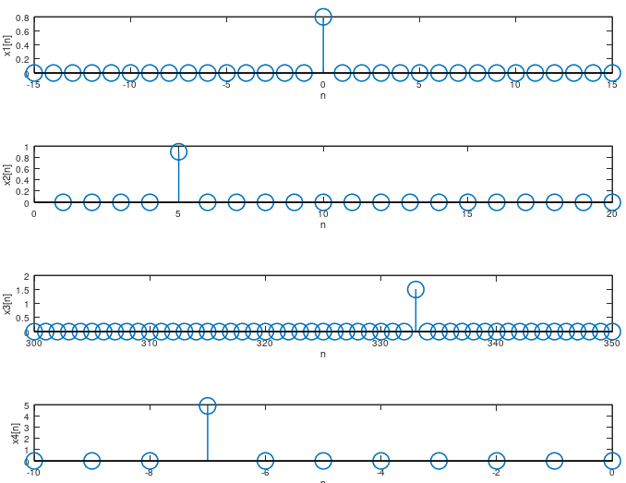 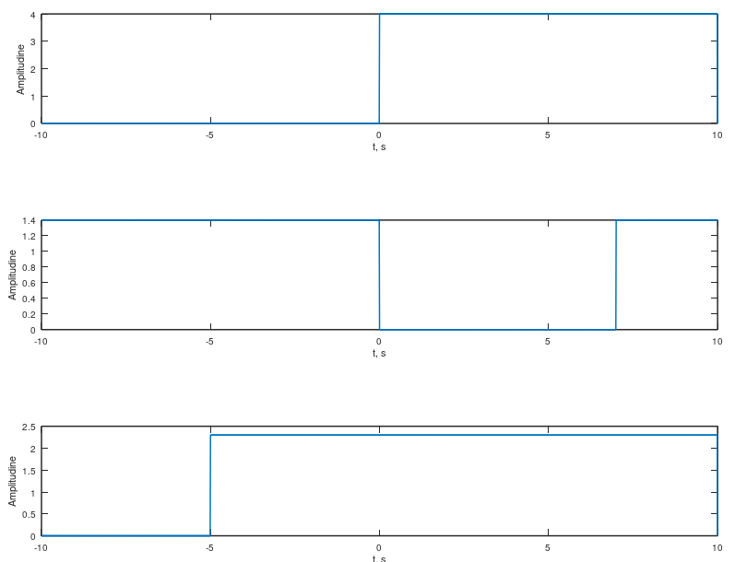

Figura 1 – Secvențe de semnale discrete și trenuri de impulsuri periodice

**Exercitiu 2**

Sa se genereze in MatLab urmatorul semnal sinusoidal.

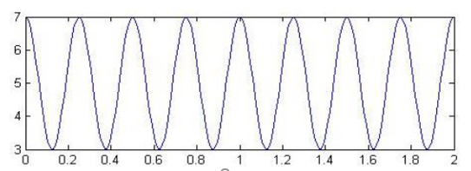

f = 4; % frecvența

t = 0:0.01:2; % vectorul timpului , de la 0 la 1, cu pasul de 0.01

A = 2; % amplitudinea semnalului cosinusoidal

phase = 0; % faza semnalului cosinusoidal exprimată în radiani

% Calculul semnalului x

x = A * cos(2 * pi * f * t - phase) + 5;

% Reprezentarea grafică

plot(t, x);

xlabel('t');

ylabel('x(t)');

title('Semnal cosinusoidal');

grid on;

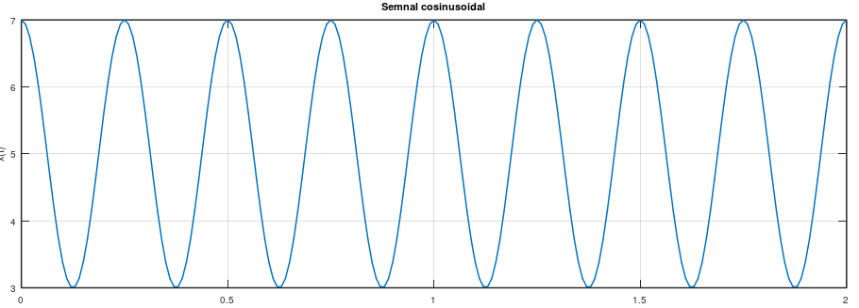

Figura 2 – Semnal cosinusoidal

**Exercitiu 3**

Sa se genereze in MatLab urmatorul semnal dreptunghiular.

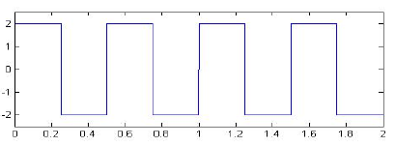

t = 0:0.002:2; % vectorul timpului, de la 0 la 2, cu pasul 0.002 secunde

d = mod(t, 0.5) <= 0.25; % vector logic,determină dacă fiecare punct de timp se află în prima jumătate a perioadei semnalului dreptunghiular

y = 4 * d - 2; % definirea semnalului dreptunghic

plot(t, y);

grid on;

% Afișarea valorilor pe axa x la un pas de 0,2

xticks(0:0.2:2); % setează marcajele de pe axa x la fiecare 0.2 secunde

xlabel('t'); % timpul

ylabel('y'); % valoarea semnalului

title('Semnal dreptunghiular');

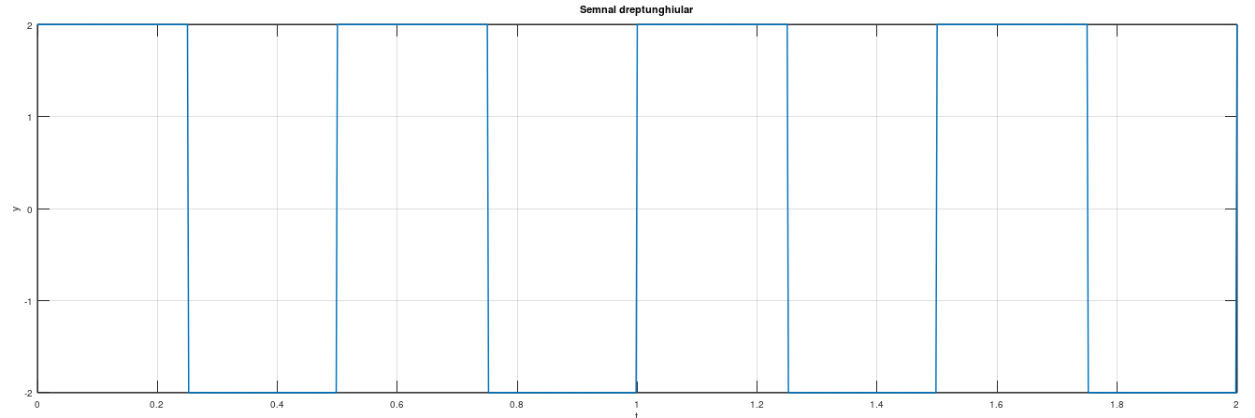

Figura 3 – Semnal dreptunghic

**Exercitiu 4**

Sa se genereze in MatLab urmatorul semnal tringhiular.

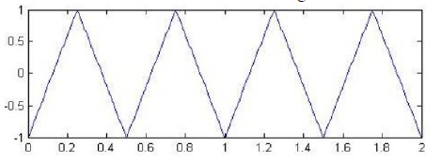

t = 0:0.001:2; % vectorul timpului , de la 0 la 2, pasul 0.001

y = sawtooth(4*pi*t, 0.5); % generarea semnalului triunghiular

% a*pi*t – timpul 0.5- factorul de umplere

plot(t, y);

grid on;

xlabel('t');

ylabel('Amplitudine');

title('Semnal triunghiular');

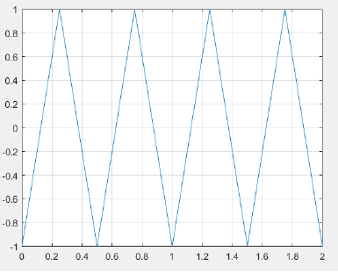

Figura 4 – Smenal triunghiular

**Exercitiu 5**

Sa se creeze in intervalul 0*s*≤t≤256*s* o oscilaţie armonică cu amplitudinea unitate,

perioada *T*=50 *sec* și faza inițială 𝜋/3.

t = 0:0.01:256; % Pas de eșantionare redus pentru o reprezentare mai precisă

f = 1/50; % Frecvența semnalului armonic, inversul perioadei semnalului

phase = pi/3; % Faza inițială a semnalului aromic, eprimată în radiani

A = 1; % Amplitudinea

x = A * cos(2 * pi * f * t - phase); % calcularea semnalului armonic

plot(t, x); % reprezentarea grafică

grid on;

axis([0 256 -1.5 1.5]); % stabilim limitele e axelor x și y

xlabel('t (secunde)');

ylabel('Amplitudine');

title('Oscilație armonică');

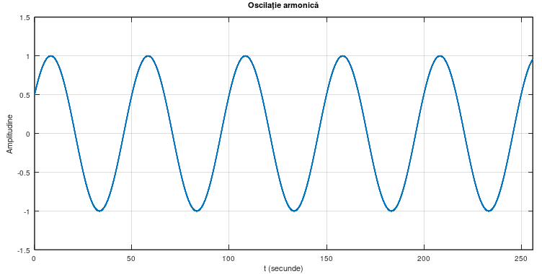

Figura 5 – Oscilație armonică

**Exercitiu 6**

Să se creeze în intervalul 0*s*≤t≤l*s* următoarele semnale exponenţiale:

a) **5exp(-6t);**

b) **exp(5t),** folosind frecventa rezolutiei temporale fd=1000Hz.

% Setarea rezoluției temporale la 1000 Hz

fd = 1000; % Hz

t = 0:1/fd:1; % Vectorul timpului cu rezoluție de 1000 Hz, care acoperă intervalul de la 0 la 1 secundă

% Generarea semnalelor exponențiale

y1 = 5 * exp(-6 * t);

y2 = exp(5 * t);

% Reprezentarea grafică

figure(1);

plot(t, y1);

grid on;

xlabel('t (secunde)');

ylabel('Amplitudine');

title('Semnal exponențial: 5*exp(-6t)');

figure(2);

plot(t, y2);

grid on;

xlabel('t (secunde)');

ylabel('Amplitudine');

title('Semnal exponențial: exp(5t)');

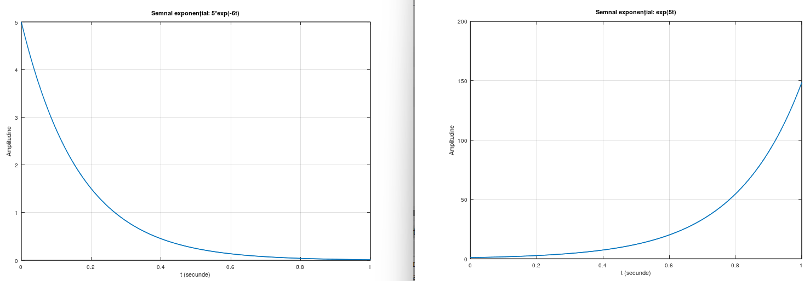

Figura 6 – Semnal exponențial

**Exercitiu 7**

Să se creeze în intervalul -10*s*≤t≤10*s* un impuls exponenţial descris de următoarea expresie ***x(t)=Brt***, unde *B=*l, *r=*0.8.

% Setarea rezoluției temporale la 1000 Hz

fd = 1000; % 1000 de eșantioane într-o secundă

t = 0:1/fd:1; % Vectorul timpului cu rezoluție de 1000 Hz

% Generarea semnalelor exponențiale

y1 = 5 * exp(-6 * t);

y2 = exp(5 * t);

% Reprezentarea grafică

figure(1);

plot(t, y1);

grid on;

xlabel('t (secunde)');

ylabel('Amplitudine');

title('Semnal exponențial: 5*exp(-6t)');

figure(2);

plot(t, y2);

grid on;

xlabel('t (secunde)');

ylabel('Amplitudine');

title('Semnal exponențial: exp(5t)');

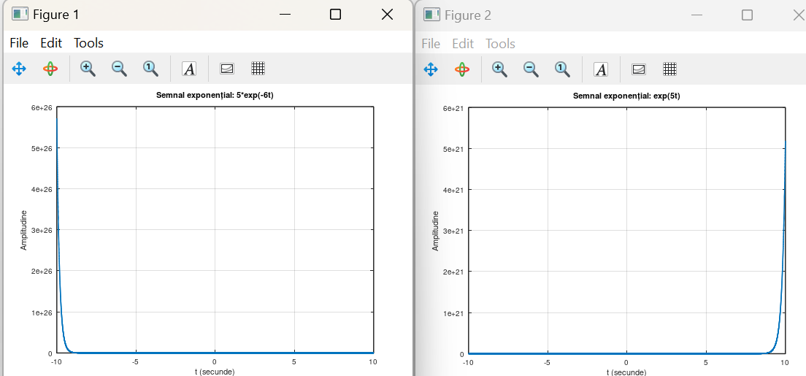

Figura 7 – Semnal exponențial

**Exercitiu 8**

Să se creeze în intervalul -10*s*≤t≤10*s* un semnal sinusoidal dat de expresia:



% Ajustarea pasului de eșantionare

t = -10:0.02:10;

% Generarea semnalului sinusoidal direct în plot

plot(t, 2 * sin(2 * pi / 12 * t)); % functia sin, generarea semnalului sinusoidal

grid on;

xlabel('t');

ylabel('x(t)');

title('Semnal sinusoidal');

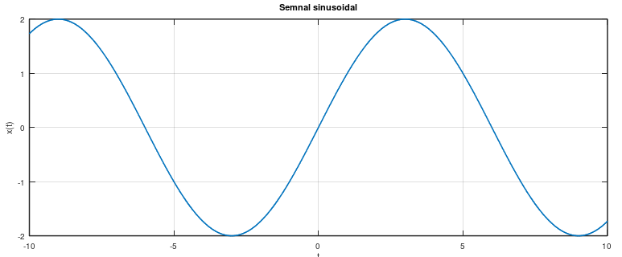

Figura 8 – Semnal sinusoidal

**Exercitiu 9**

Să se creeze un semnal sinusoidal atenuat, pe baza înmulţirii exponentei atenuatoare formate în punctul 7 şi a semnalului sinusoidal creat în punctul 8, ambele obținute pentru intervalul -10*s*≤t≤10*s*.

t = -10:0.02:10;

x1 = 1 * 0.8 .^ t; % semnalul de atenuare exponențială

x2 = 2 * sin(2 * pi / 12 * t); % semnalul sinusoidal

% Înmulțirea celor două semnale

x3 = x1 .* x2;

% Reprezentarea grafică

plot(t, x3);

grid on;

xlabel('t');

ylabel('Amplitudine');

title('Semnal sinusoidal atenuat');

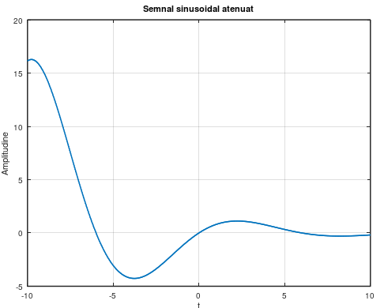

Figura 9 – Semnal sinusoidal atenuat

**Exercitiu 10**

Să se creeze un impuls dreptunghiular de amplitudine unitate şi durata 1*s*, amplasat simetric față de originea de coordonate *t*=0 (-0.5*s*≤𝜏≤0.5*s*) descris în intervalul de timp -1*s*≤*t*≤1*s,* utilizând rezoluția temporală *t****=***2*ms*.

*Sugestie:* impulsul dreptunghiular poate fi creat cu ajutorul diferenţei a două funcţii de tip "treaptă unitară" deplasate în timp cu un interval egal cu durata impulsului.

% Ajustarea rezoluției temporale la 2ms

t = -1:0.002:1;

% Crearea impulsului dreptunghiular

y = (heaviside(t + 0.5) - heaviside(t - 0.5));

- **heaviside** este o funcție MATLAB care returnează 1 pentru valori pozitive și 0 pentru valori negative. Astfel, expresia heaviside(t + 0.5) - heaviside(t - 0.5) generează un impuls dreptunghiular între − 0.5 𝑠 −0.5s și 0.5 𝑠 0.5s, cu valori 1 în acest interval și 0 în afara lui.

% Reprezentarea grafică

plot(t, y);

grid on;

axis([-1 1 -0.1 1.2]);

xlabel('t (secunde)');

ylabel('Amplitudine');

title('Impuls dreptunghiular');

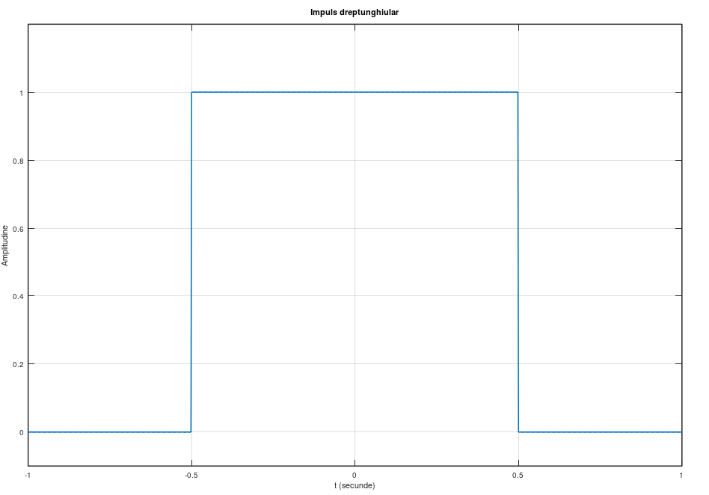

Figura 10 – Impuls dreptunghiular

**Exercitiu 11**

A forma o succesiune periodică de impulsuri dreptunghiulare cu amplitudinea *A*=±l, viteza unghiulară ω=π**/**4 și coeficientul de umplere 30% în intervalul -10*s*≤t≤10*s*.

% Ajustarea pasului de eșantionare

t = -10:0.01:10;

% Crearea semnalului dreptunghiular folosind funcția square

y = square(pi/4 * t, 30); % pi/4*t – viteza unghiulară a semnalului, 30 -coeficientul de umplere al semnalului

% Reprezentarea grafică

plot(t, y);

grid on;

axis([-10 10 -1.5 1.5]); % limitele axelor x și y

xlabel('t (secunde)');

ylabel('Amplitudine');

title('Succesiune periodică de impulsuri dreptunghiulare');

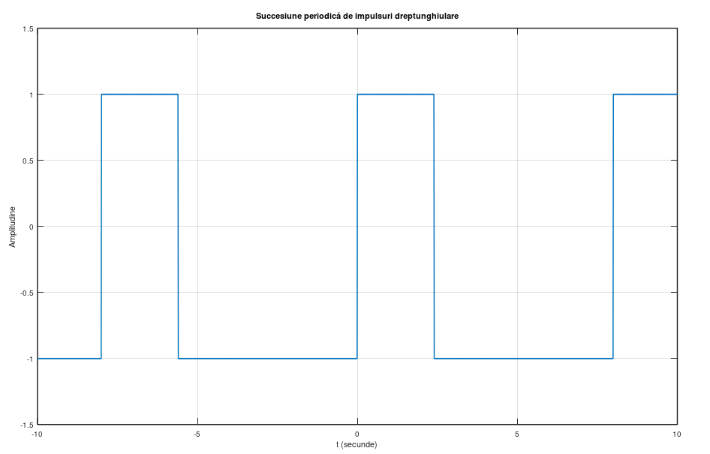

Figura 11 - Succesiune periodică de impulsuri dreptunghiulare

**Exercitiu 12**

Pe intervalul -10*s*≤t≤10*s* să se reprezinte grafic în aceeași figură, în sisteme de coordonate diferite un semnal exponenţial complex *x(t)=*exp((-0.1+*j*0.3*)t)*.

% Definirea parametrilor semnalului

c = -0.1 + 0.3i; % coeficientul complex

K = 1; % Amplitudinea

t = -10:0.5:10; % Intervalul de timp, pasul de eșantionare 0.5

% Calculul semnalului exponențial complex

x = K * exp(c * t);

% Reprezentarea grafică în două subgrafice

figure;

subplot(2,1,1);

plot(t, real(x));

title('Partea reală');

xlabel('t (secunde)');

ylabel('Parte reală');

grid on;

subplot(2,1,2);

plot(t, imag(x));

title('Partea imaginară');

xlabel('t (secunde)');

ylabel('Parte imaginară');

grid on;

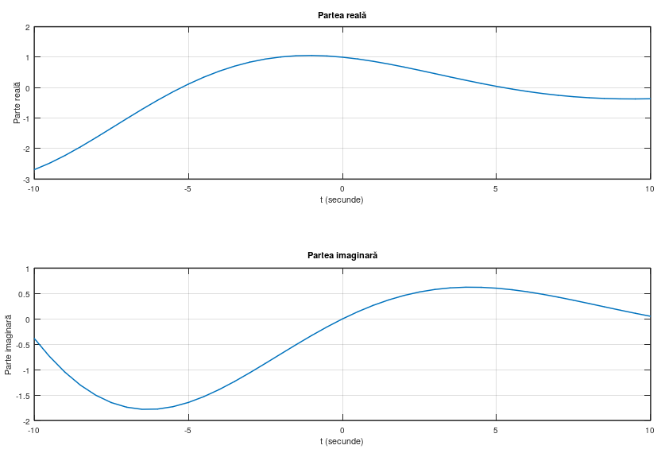

Figura 12 – Smenal exponențial complex

**Concluzii**

În cadrul laboratorului nr. 2, ne-am concentrat pe explorarea modului în care semnalele elementare sunt create în mediul MatLab. Am analizat capacitatea sistemului de a modela diverse tipuri de semnale, în scopul înțelegerii aspectelor lor fundamentale. Prin cele 12 exerciții practice efectuate, am dobândit o familiaritate crescută cu semnalele de diferite naturi. În mod special, generarea semnalelor sinusoidale, dreptunghiulare și triunghiulare a reprezentat provocări semnificative, dat fiind complexitatea în implementarea lor și selectarea adecvată a parametrilor necesari.